Московский энергетический институт(ТУ)

Отчет
По лабораторной работе 2
«Базы данных»

Студентки группы А-14-04
Беловой А.Ю.
Преподаватель Зубов В.С.

Москвам 2007

5. Осуществить вывод типового документа с вставкой в его текст значений выражений.Применить для обработки таблицы, используя её поле(поля) в указанных выражениях.
Программа:
clear
use placetable IN g again
select g
LOCATE for room=2 and bookcase=1 and bookshelf=1
x=place_cod
SET DEFA TO "D:\база на FoxPro"
use maintable AGAIN ALIAS main
SET TEXTMERGE ON TO iform.txt WINDOW SHOW
\ книги хранящиеся во 2-й комнате в 1-м шкафу на 1-й полке
\
SCAN FOR place_cod==x
\ название книги <<book_name>>
\число томов <<numtoms>>,номер тома <<tom>>, число копий <<copies>>
\
ENDSCAN
SET TEXTMERGE TO
Результат(файл inform/txt)
книги хранящиеся в 2-й комнате в 1-м шкафу на 1-й полке

название книги sbornik zadach po matematicheskoi fizike
число томов 1,номер тома 1, число копий 1

название книги Элементы теории функций и фукционального анализа
число томов 1,номер тома 1, число копий 1

6. Расширить структуру таблицы добавив MEMO-поля. Реализовать задачу с выбором записей, MEMO-поля которых отввечают заданному требованию.С поиском подстрок.
Выберем книги в memo-полях которых указанно, что книга является третьим изданием.
CLEAR
SET DEFA TO "D:\база на FoxPro"
SELECT 1
USE maintable AGAIN ALIAS tabmain
BROWSE NOEDIT TITLE "Имеются 3 издания книг";
FIELDS book_name :H="Название книги",;
numtoms :H="Число томов",;
tom:H="Номер тома",;
copies:H="Сколько таких книг есть в наличие",;
about :H="Анонс"FOR LIKE("*Издание третье*",about)
BROWSE

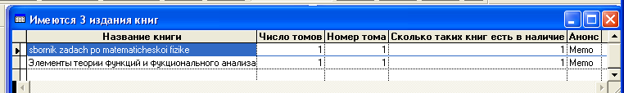

- Создать сложный индекс-файлы для учебной базы данных. В программе выполнить переключение и отключение индекса, фиксируя каждый раз текущую запись. Выполнить быстрый поиск по условию, содержащему те или иные поля таблицы.
Индексируем главную таблицу сначала по году издания и числу копий, затем по году издания, числу копий, названию в отдельности.
CLEAR
SET DEFA TO "D:\база наFoxPro"
SELECT 1

WAIT WINDOW 'Индексируем по полям год издания и число копий'
USE maintable Again
INDEX ON STR((imprintdat)+(copies) ) TO first_indx ASCENDING
BROWSE TITLE "Книги отсортированы по году издания и числу копий "
SET ORDER TO

WAIT WINDOW 'Реализуем переключение индексов'

INDEX ON STR(imprintdat)TO printdat_indx
INDEX ON copies TO copi_indx
INDEX ON book_name TO name_indx
USE maintable AGAIN INDEX printdat_indx,copi_indx,name_indx

WAIT WINDOW 'Сортируем по году издания'
SET ORDER TO 1
?"Текущая запись при индексировании по году издания ",Recno(),book_name
BROWSE TITLE "Книги, проиндесированные по году издания"

SET ORDER TO 2
?" Текущая запись при индексировании по числу копий ",Recno(),book_name
BROWSE TITLE " Книги, проиндесированные по числу копий"

SET ORDER TO 3
?" Текущая запись при индексировании по названию книги",Recno(),book_name
BROWSE TITLE " Книги, проиндесированные по названию"

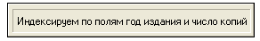

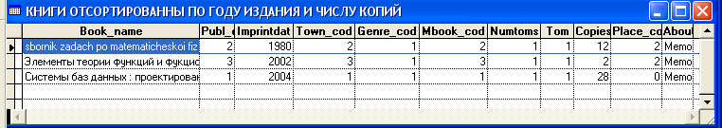

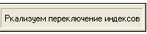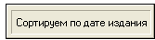

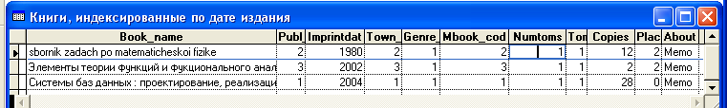

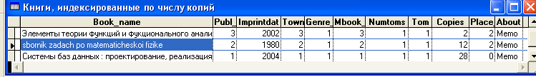

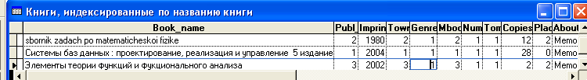

- Выполнить быстрый поиск по условию, содержащему те или иные поля таблицы.
Ищем количество копий книги sbornik zadach po natematicheskoi fizike, если такая книга есть.
CLEAR
SET DEFA TO "D:\база на FoxPro"
SELECT 1
USE maintable AGAIN
INDEX ON UPPER(book_name) TO name_indx

&& осуществляем поиск
key_s= UPPER("sbornik zadach po matematicheskoi fizike")
SEEK key_s
IF Found()
? book_name,copies
&&WAIT WINDOW (book_name + copies)
ELSE
? "Такои книги в базе данных нет"
WAIT WINDOW 'Такой книги в базе данных нет'
ENDIF

Результат поиска:
